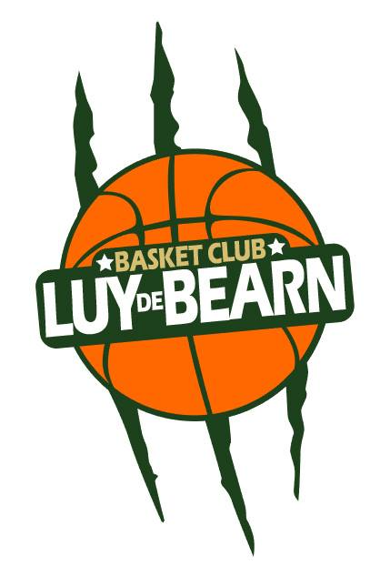

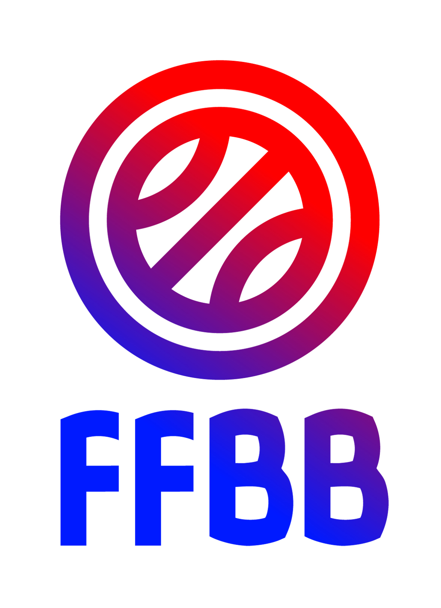

Talence le 01 Avril 2022,
Mesdames, Messieurs les Responsables des Associations Sport Adapté Nouvelle-Aquitaine

En partenariat avec le Basket Club Luy de Béarn, le Comité Départemental Sport Adapté des Pyrénées Atlantiques et le Comité de Basketball des Pyrénées Atlantiques
La Ligue Sport Adapté Nouvelle-Aquitaine organise la cinquième journée du
Championnat Adultes de Para Basketball Adapté de la Zone Sud-Ouest.

CHAMPIONNAT PARA BASKETBALL ADULTES ZONE SUD-OUEST
Finales

LE SAMEDI 16 AVRIL 2022

SERRES CASTET

PROGRAMME SPORTIF
09h00 Ouverture des salles (lieux définitifs à préciser début janvier) et accueil des sportifs
09h30 Début des matchs
Repas issus de vos paniers
17h30 Fin des matchs
CONDITIONS D’INSCRIPTIONS
- Il est obligatoire d’avoir la licence compétitive 2021-2022 pour chaque sportif engagé.

Contact Responsable Sportive Zone Sud-Ouest : Laurie CASTAGNOS, 06-17-68-76-34.
Dans l’attente et au plaisir de vous rencontrer lors de cette journée, recevez, cher(e)s collègues, l’expression de nos sentiments sportifs les plus cordiaux.

Les organisateurs

